5.测试用例

5.1测试第十章综合实例原本的代码时，主要使用了教材例9-16和例10-24上所使用的数据。结果完全符合预期，在此不作过多阐述。

5.2对链表类模板的测试，覆盖了选项里的所有功能，如下截图。除测试原有功能外，新增测试删除账户功能。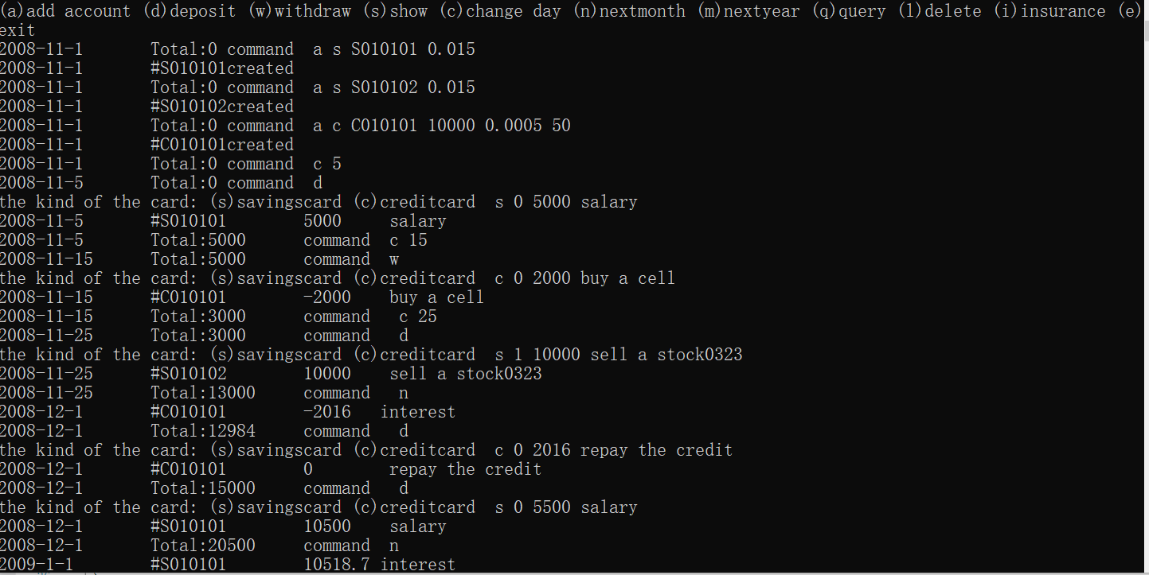

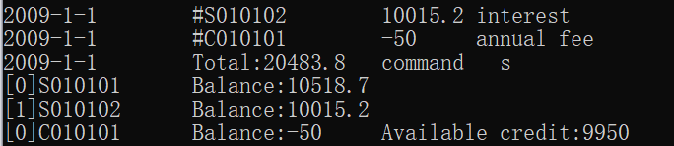

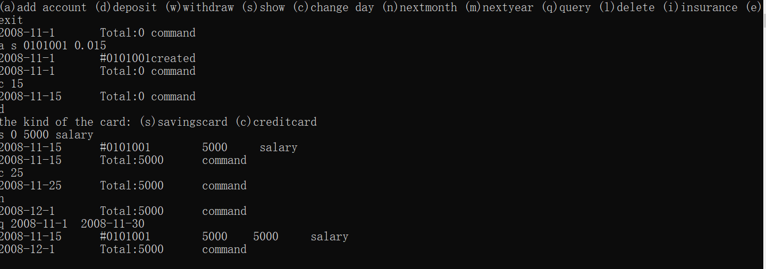

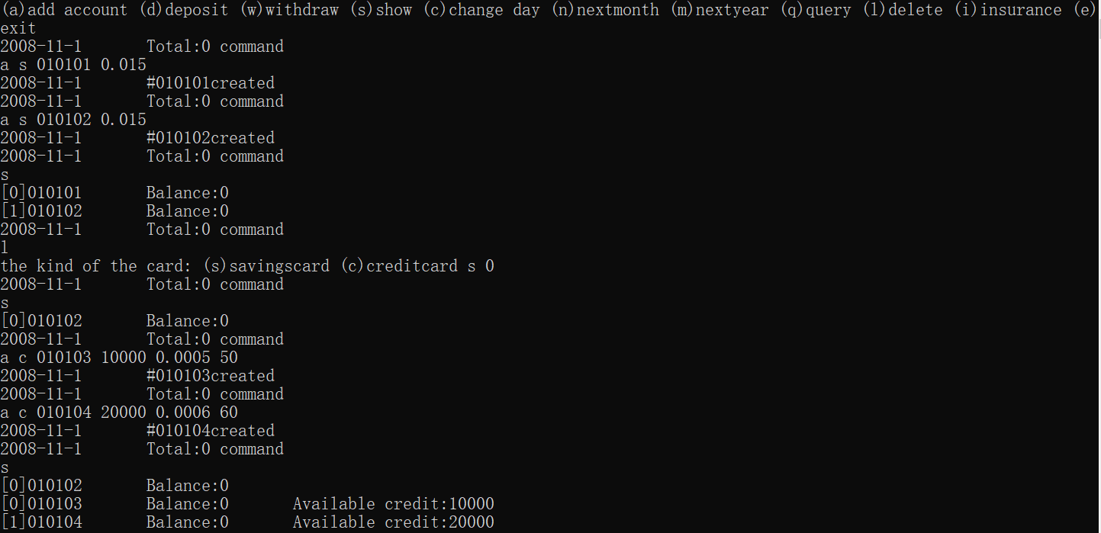

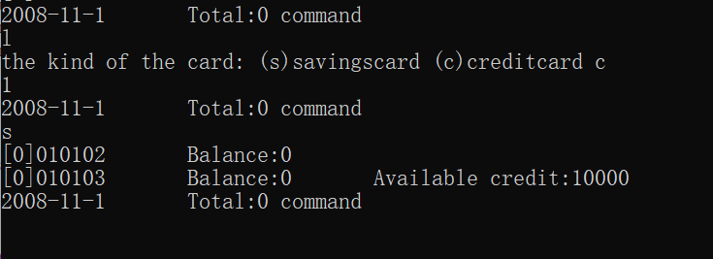

5.3对于保险类的测试。测试购买保险。跳转时间时是否能正确存钱或扣钱。